附件1
大创系统操作指引
（不含自设部分）

学生操作指引

（一）登录系统（以下两种方式均可）
1.登录统一门户，查找“大学生创新创业训练计划管理系统”，点击系统跳转登录。如图：
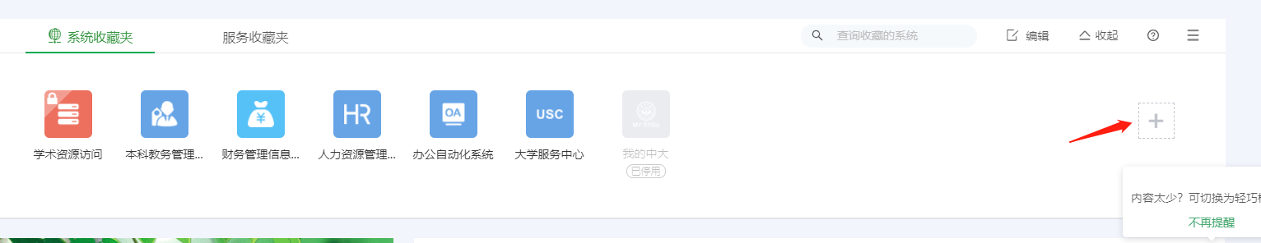
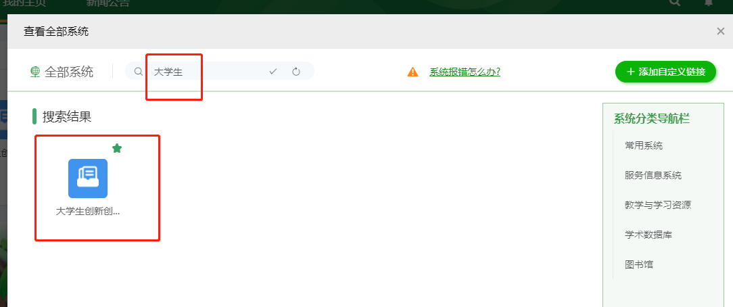
（2）校内IP或者登录中大VPN后可直接通过网址用netid登录。系统地址：https://dcxt.sysu.edu.cn/CXCY/SYSU/。

（二）立项事宜
学生项目主持人点击左侧“立项管理”--“申报项目”，点击“新增”，填写立项申请相关信息，并提交。如图：
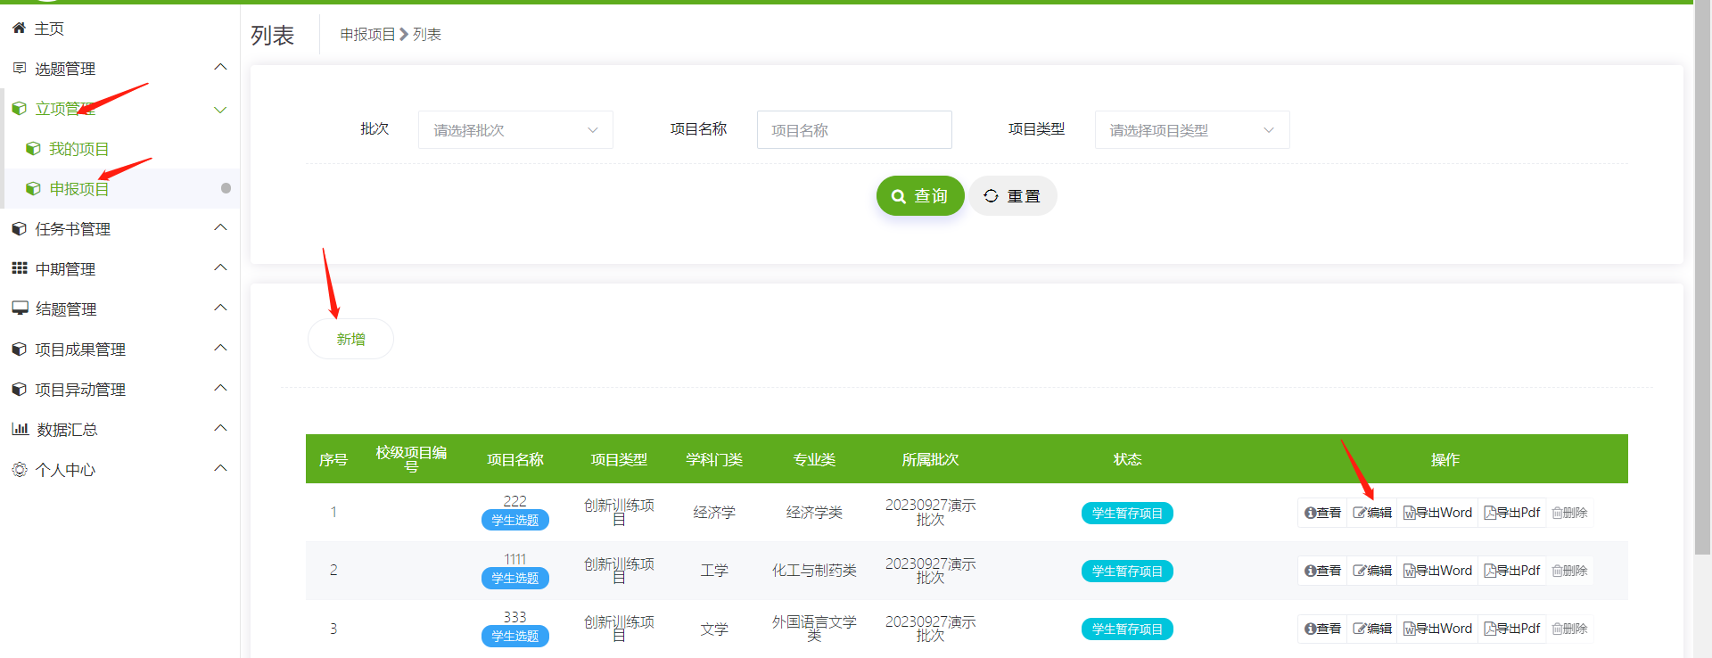

项目申报时，“拟申报项目级别”统一选择“校级”，如项目不来源于导师科研课题，“导师承担科研项目情况”可填“无”。大创项目每组学生数不超过5名，每位学生每年仅可主持1项、参加（含主持）不超过2项。项目延期或未通过验收的主持人，在结题验收前不得参加新项目；具有项目终止记录的主持人，不得参加新项目。阶段下达经费计划（元）前后半段各按总经费的50%填报。如图：
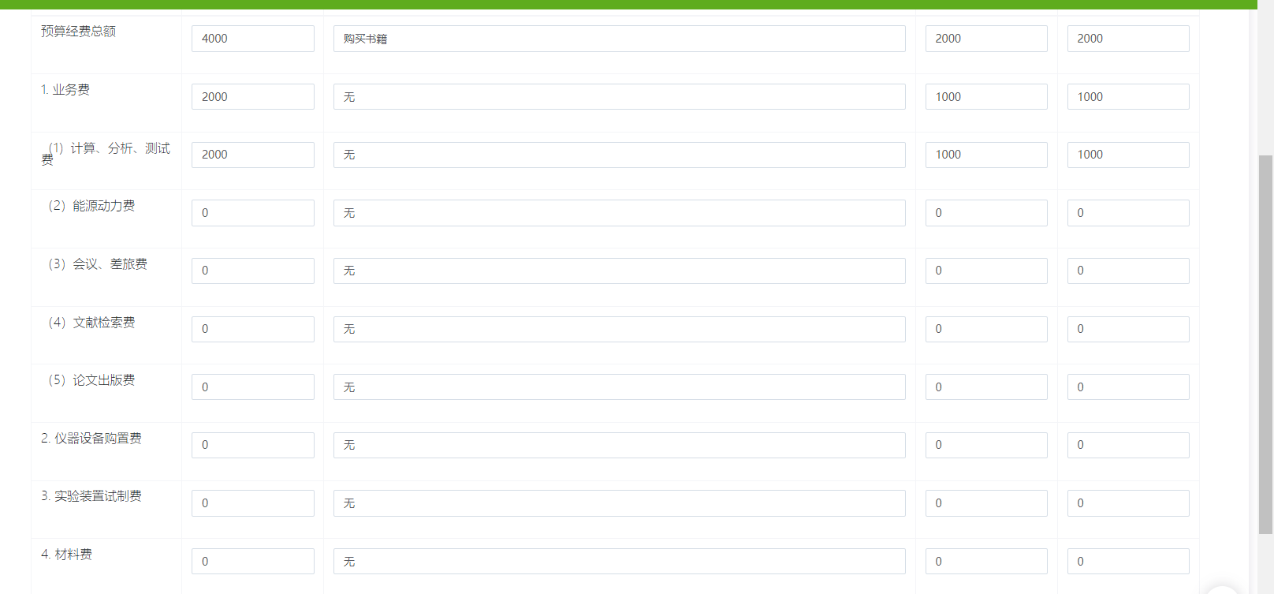

（三）结题事宜

1. 项目主持人/成员填报成果（如有）
为确保成果信息准确唯一，仅由成果第一位本科生完成人账号填报该成果全部信息。填报人点击左侧导航栏“项目成果管理”-“提交成果”，在弹出页面列表的最后列“操作”栏点击“新增”。如图：
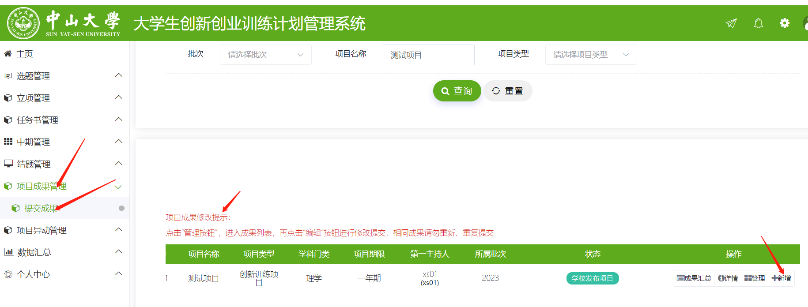
在填报页面填入发表论文、申请专利、竞赛获奖、参加学术会议、创业情况、其他等。如有页面字段无法涵盖的内容，请在相应成果“备注”栏填写说明情况。各项成果必须上传相应佐证材料。如图：
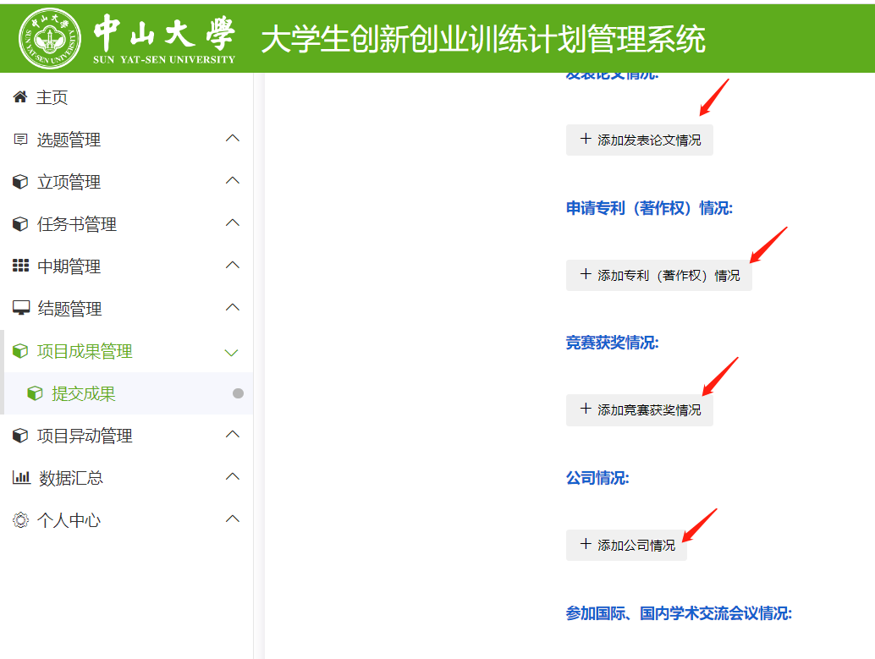
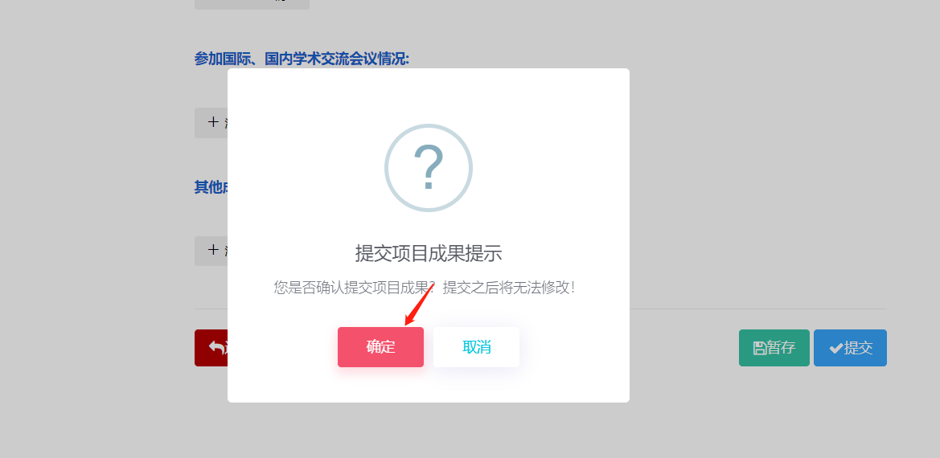

项目主持人填报结题
点击左侧导航栏“结题管理”-“填报结题”，在弹出页面列表的最后列“操作”栏点击“填报”，在弹出的页面填报相关信息后，点击“提交”。如有页面栏目不能涵盖的内容，或项目其他资料，可在附件处上传。如图：
